# 第二课 html与css

课件与源码 <https://github.com/officepiano/teach>

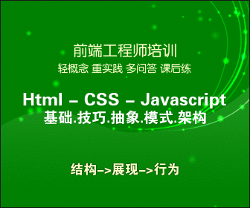

## 什么是Css

Css(Cascading Style Sheets 层叠样式表) 它是一种用来表现HTML样式的计算机语言。如果html用来做网页的内容，那么Css可以将网页中的元素精确的排版。当一个开发者有了足够多的经验，就可以做到内容与展现真正的分离.

## 认识两个重要的html标签

div : division 分开分隔

span: 跨度

## 行内元素与行间(块级)元素

行内元素会在一行上排列，水平排列

块级元素占据一行，垂直方向排列

块级元素可以包含行内元素和块级元素

行内元素不能包含块级元素

## 小练习

让我们一起来设置一下颜色，边框等效果吧（见02/1.html）

## 三种方法定义样式

#### 在html标记中插入style属性

例如:

#### 在html文件内定义样式表

例如:

<style type=”text/css”>

选择符{样式属性1:属性值1; 样式属性2:属性值2;}

</style>

#### 链接外部样式表

例如：

<link rel="stylesheet" type="text/css" href="a.css">

见（见02/2.html）

## 选择符

#### 元素选择符号

例如： h2{color:#c00;}

#### 组合选择符

例如： h3,h4{color:#69c;}

#### 类选择符

.title{color:#ff0000}

#### id选择符

#title{color:#c00}

#### 上下文选择符号

.box h2{color:#c00}

见02/3.html

## 课上练习

1. 彩虹色
2. 浮动布局